нМИНОБРНАУКИ РОССИИ

Федеральное государственное бюджетное образовательное учреждение высшего образования

НИЖЕГОРОДСКИЙ ГОСУДАРСТВЕННЫЙ ТЕХНИЧЕСКИЙ

УНИВЕРСИТЕТ им. Р.Е.АЛЕКСЕЕВА

Институт радиоэлектроники и информационных технологий

Кафедра информатики и систем управления

Геоинформационная система «Карты Москвы»

(наименование темы проекта или работы)

ПОЯСНИТЕЛЬНАЯ ЗАПИСКА

к курсовой работе

(курсовому проекту, ОТЧЕТ по лабораторной работе)

по дисциплине

Основы информатики

(наименование дисциплины)

РУКОВОДИТЕЛЬ:

________________ Савкин А.Е.

(подпись) (фамилия, и.,о.)

СТУДЕНТ:

________________ Орлова Д.А.

(подпись) (фамилия, и.,о.)

22-ПМ-2

(шифр группы)

Работа защищена «26» сентября

С оценкой ________________________

**Задание к выполнению лабораторной работы № 1**

**Геоинформационная система «Карта Москвы»**

**Вариант 14**

**Задание на лабораторную работу:**

1. Осуществить поиск объекта по указанному адресу (по карте Москвы), отметить на карте место, соответствующее заданному адресу, найти ближайшую станцию метро, указав путь к ней и расстояние по прямой.

ВУЗы и банкоматы, находящиеся в радиусе 1 км от указанного адреса. - **Леонтьевский переулок, 12**

1. Найти адреса указанных в варианте ВУЗов (по карте Москвы), их учебных корпусов (филиалов) в Москве. – **Московский государственный технический университет гражданской авиации.**
2. Определение расстояния и маршрута движения от места жительства до места учебы: 1 корпус, 6 корпус НГТУ (по карте Нижнего Новгорода). Определить оптимальное расстояние от места Вашего проживания до ВУЗа, указать несколько альтернативных маршрутов с использованием различных траекторий общественного транспорта и движения по пешеходным зонам.

**Цель работы**: Освоение приемов работы с геоинформационной системой на примере 2ГИС «Карта Москвы», «карта Нижнего Новгорода» по вариантам.

**Ход работы:**

1. 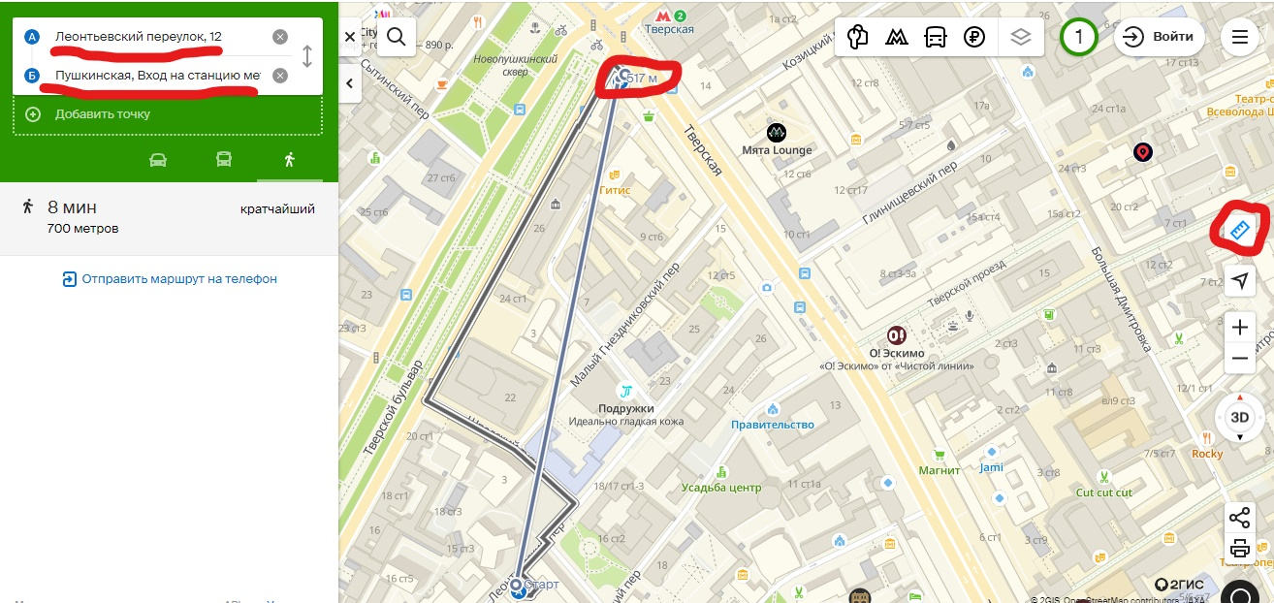Осуществили поиск объекта по указанному адресу, отметили на карте место, соответствующее заданному адресу, **нашли ближайшую станцию метро, указали путь к ней и расстояние по прямой** (517м).

**ВУЗы** (университеты, институты и академии):

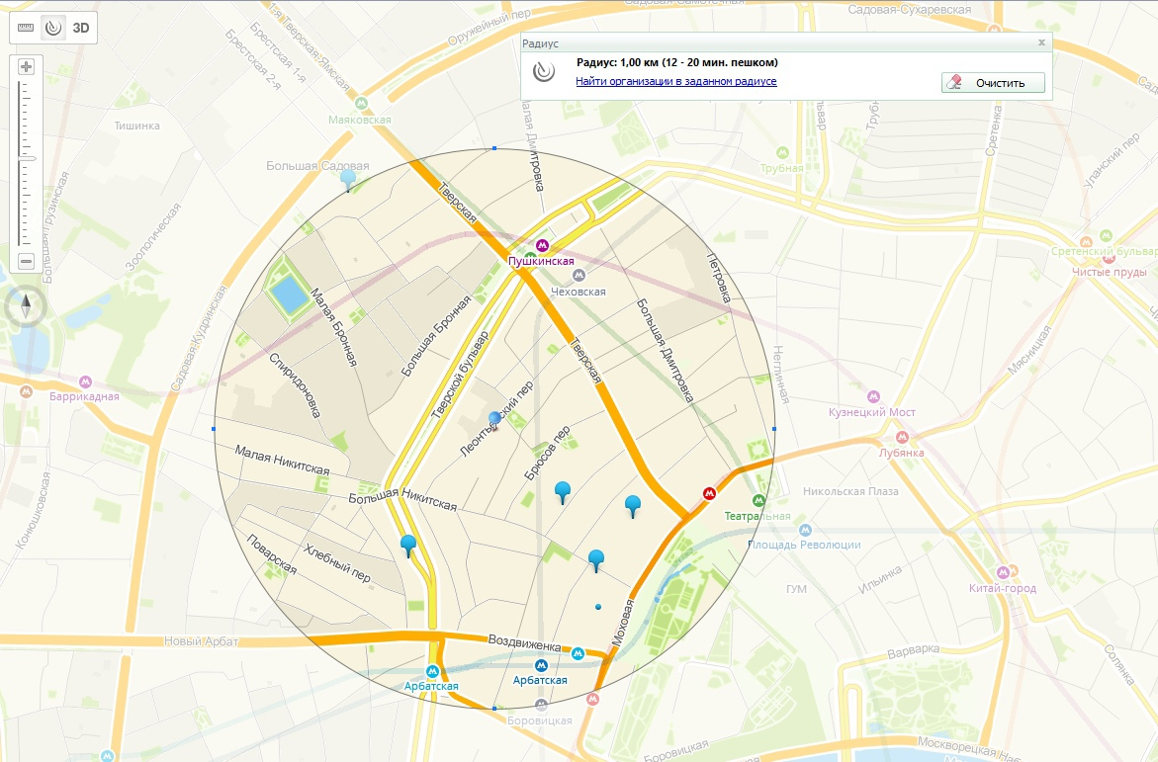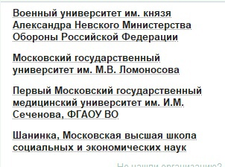

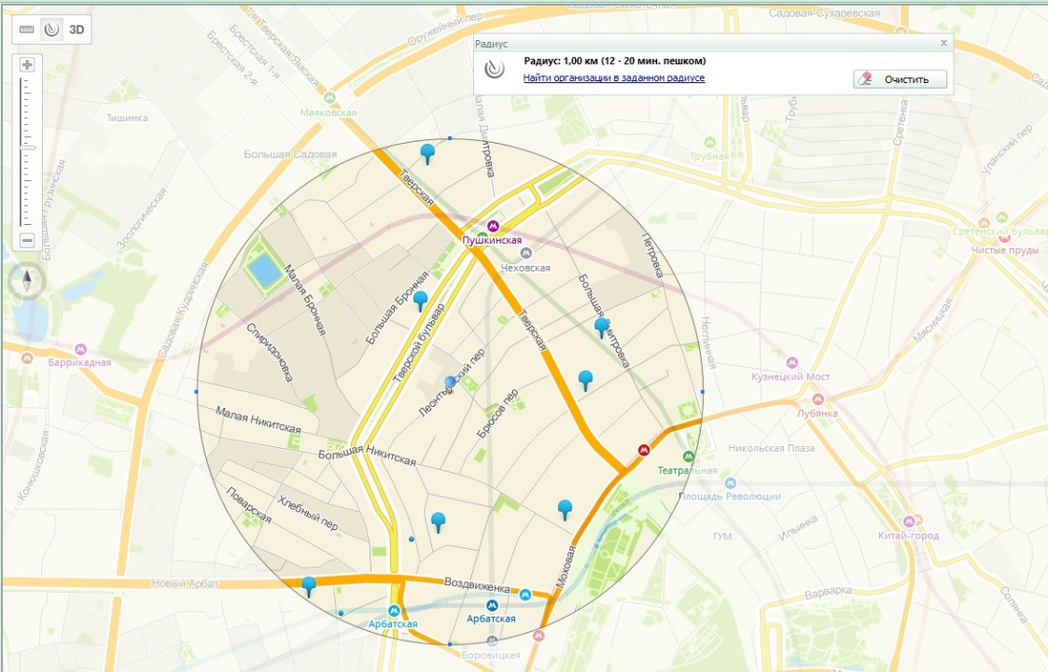 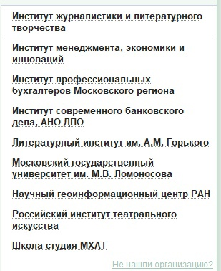

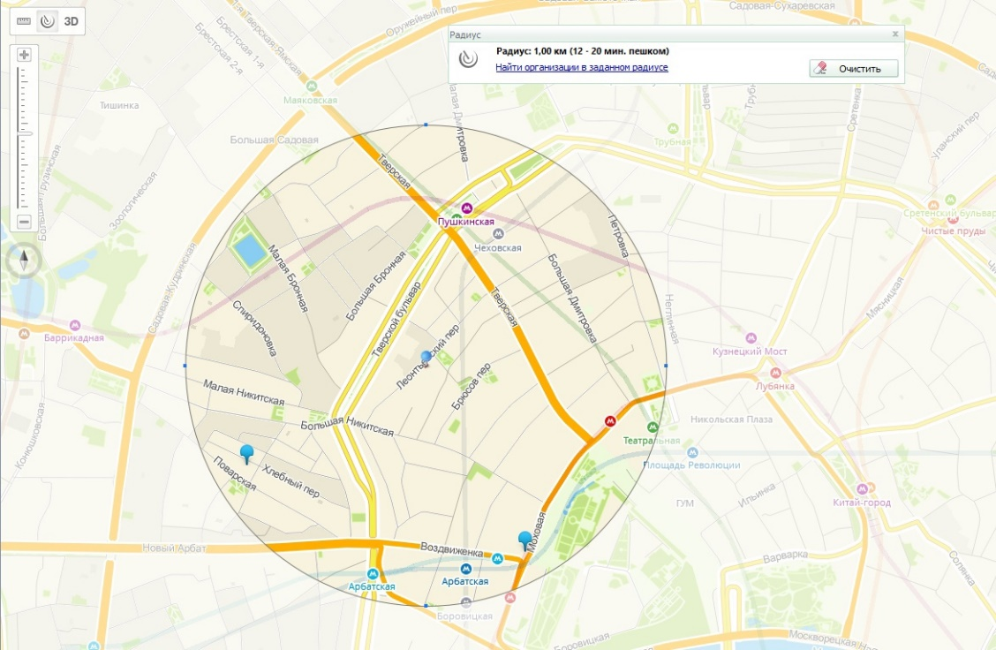 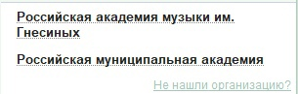

**Банкоматы**:

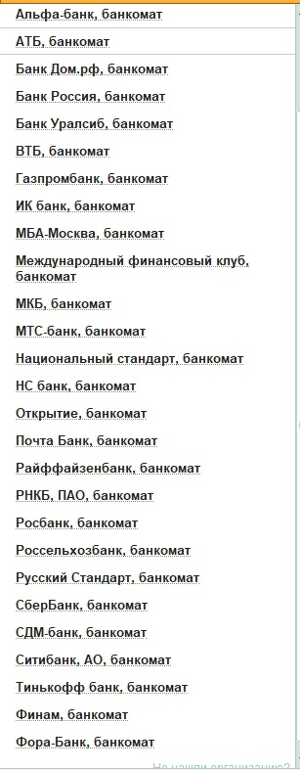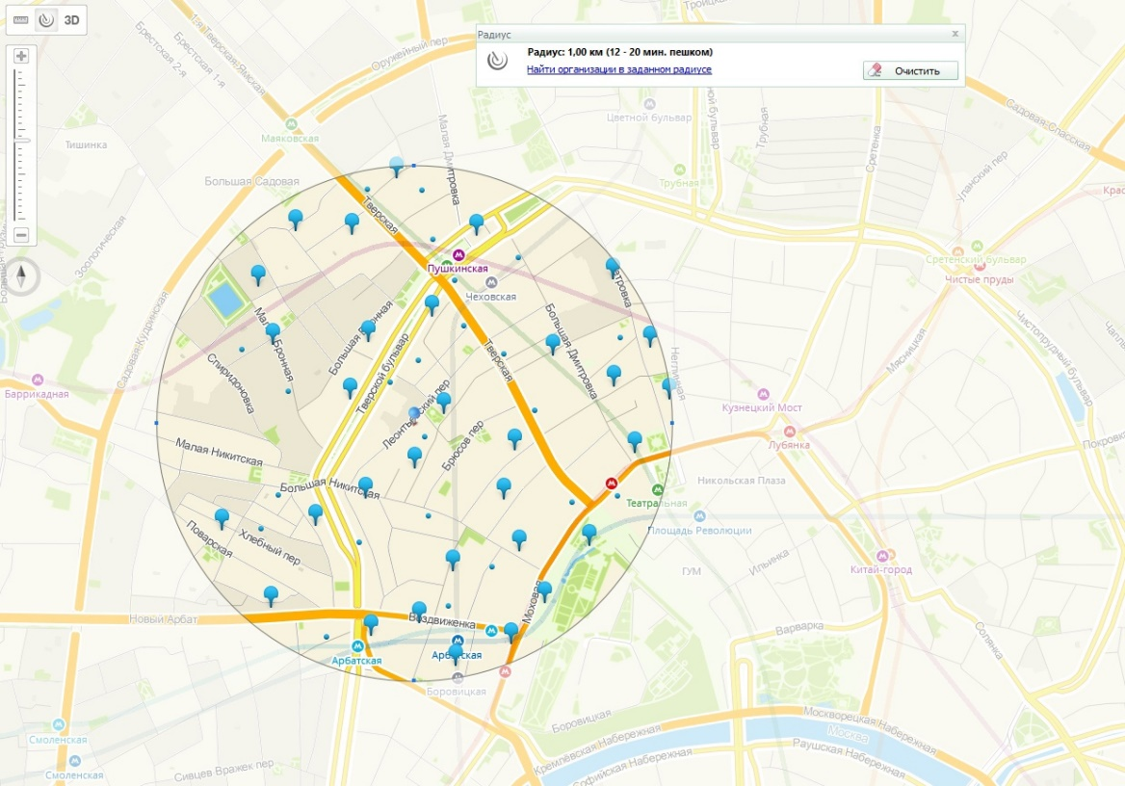

1. Нашли адрес указанного в варианте ВУЗа и его филиалов

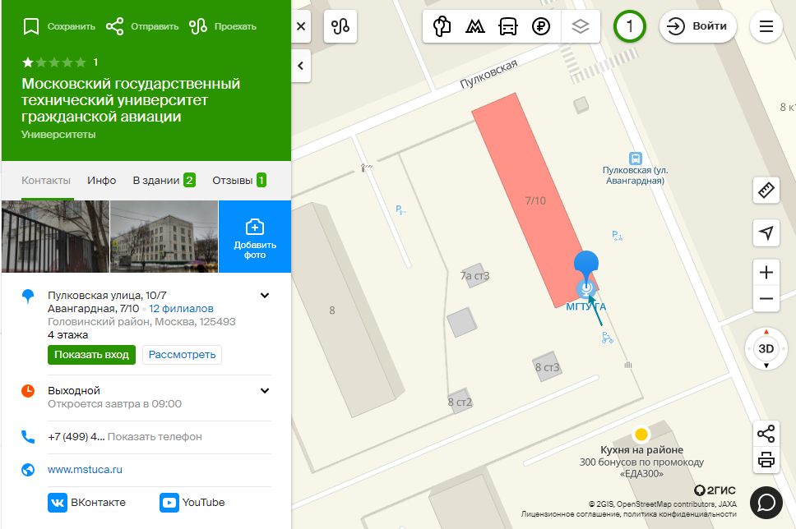

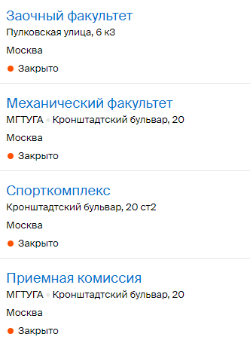

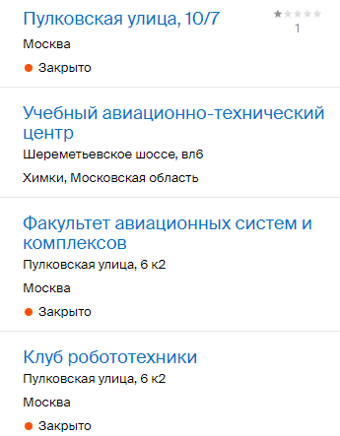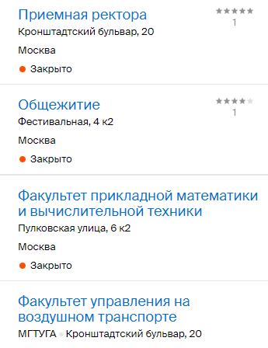

1. 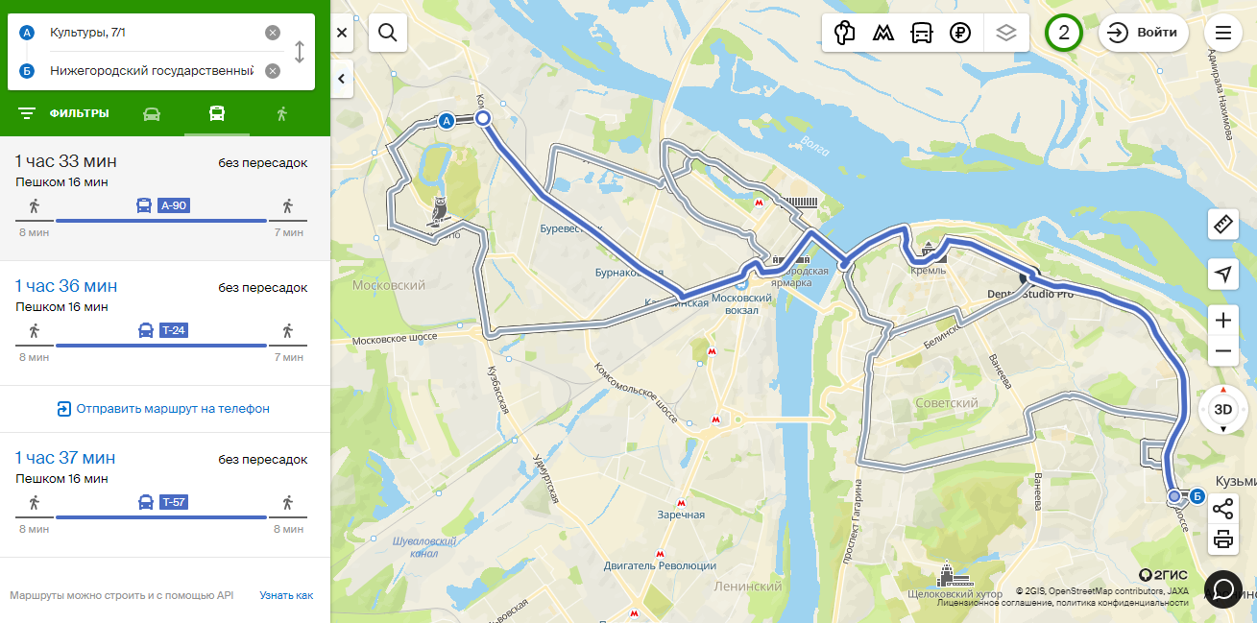Определяем маршруты движения от места жительства до места учебы (6 корпус НГТУ). Самый оптимальный выделен тёмно-синим цветом

**Вывод:** я освоила приемы работы с геоинформационной системой на примере 2ГИС «Карта Москвы» и «Карта Нижнего Новгорода».